Функция $\frac{x-1}{x^{2}+2}$
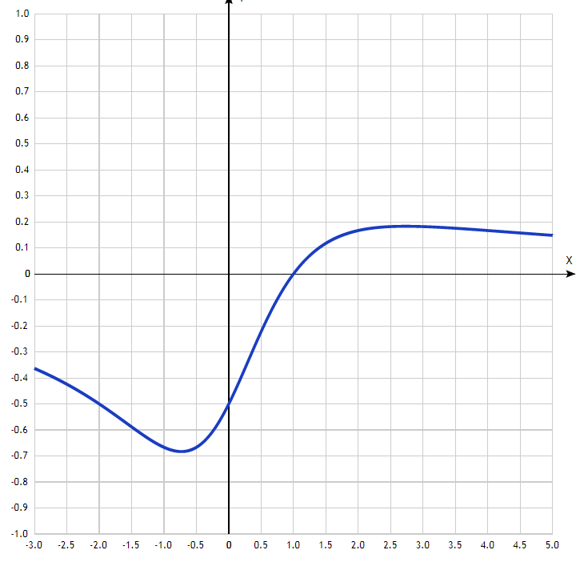
1. Область определения функции - вся числовая ось: D(f) = R.
Так как знаменатель дроби не обратится в нуль ни при каких значениях x, функция определена на всей числовой прямой
2. Функция f (x) = (x-1)/(x²+2) непрерывна на всей области определения.
Точка, в которой функция точно не определена (разрыв функции): нет.
Область значений функции (между минимумом и максимумом) приведена в пункте 6.
3. Точка пересечения графика функции с осью координат Y:
График пересекает ось Y, когда x равняется 0: подставляем x=0 в (x-1)/(x²+2).
у = (0-1)/(0²+2) = -(1/2).
Результат: y=-(1/2). Точка: (0; -(1/2)).
4. Точки пересечения графика функции с осью координат X:
График функции пересекает ось X при y=0, значит, нам надо решить уравнение:
(x-1)/(x²+2)= 0
Решаем это уравнение и его корни будут точками пересечения с X:
х-1 = 0,
х = 1.
Результат: y=0. Точка: (1; 0).
5. Экстремумы функции:
Для того, чтобы найти экстремумы, нужно решить уравнение y'=0 (производная равна нулю), и корни этого уравнения будут экстремумами данной функции:
y'=1*(х²+2)-2х(х-1)/(х²+2)²,
y'=(-х²+2х+2)/(х²+2)² = 0
Решаем это уравнение и его корни будут экстремумами (достаточно нулю приравнять числитель): -х²+2х+2 = 0
Квадратное уравнение, решаем относительно x:
Ищем дискриминант:
D=2^2-4*(-1)*2=4-4*(-1)*2=4-(-4)*2=4-(-4*2)=4-(-8)=4+8=12;
Дискриминант больше 0, уравнение имеет 2 корня:
x_1=(√12-2)/(2*(-1))=(√12-2)/(-2)=-(√12-2)/2=-(√12/2-2/2) = -(√12/2-1) = -√3+1 ≈ -0.732051;
x_2=(-√12-2)/(2*(-1))=(-√12-2)/(-2)=-(-√12-2)/2=-(-√12/2-2/2)= -(-√12/2-1) = √3+1 ≈ 2.732051.
Результат: y=0. Точки: ((1+√3); 0) и ((1-√3); 0).
6. Интервалы возрастания и убывания функции:
Имеем 3 интервала значений функция: (-∞;(1-√3)), ((1-√3); (1+√3)), ((1+√3; ∞).
На промежутках находим знаки производной. Где производная положительна - функция возрастает, где отрицательна - там убывает. Точки, в которых происходит смена знака и есть точки экстремума - где производная с плюса меняется на минус - точка максимума, а где с минуса на плюс - точки минимума.
1-√3 1+√3
x = | -1 | -0,73205 | 0 | 2,732051 | 3
y' = | -1 | 0 | 2 | 0 | -1
- Минимум функции в точке х = (1-√3) равен (1/4)(-1-√3).
- Максимум функции в точке х = (1+√3) равен (1/4)(√3-1) .
- Возрастает на промежутке: ((1-√3); (1+√3)).
- Убывает на промежутках: (-∞;(1-√3)) U ((1+√3; ∞).
7. Точки перегибов графика функции:
Найдем точки перегибов для функции, для этого надо решить уравнение y''=0 - вторая производная равняется нулю, корни полученного уравнения будут точками перегибов указанного графика функции, + нужно подсчитать пределы y'' при аргументе, стремящемся к точкам неопределенности функции:
y''=(2(х³-3х²-6х+2))/(х²+2)³ = 0
Для решения достаточно приравнять нулю числитель уравнения:
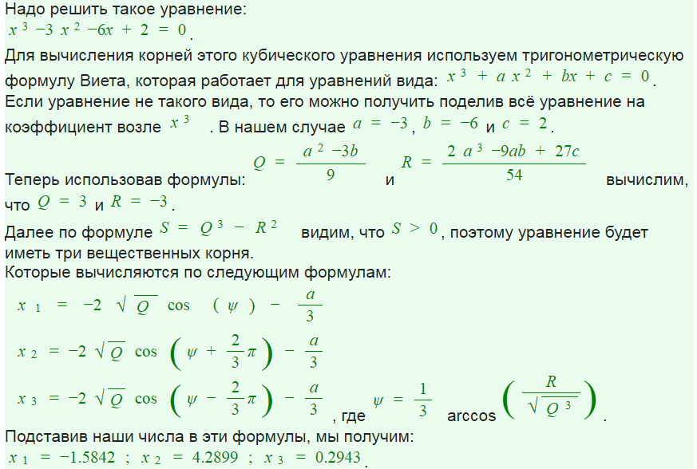
Эти значения соответствуют абсциссам точек перегиба графика функции.
Интервалы выпуклости, вогнутости.
Находим знаки второй производной на полученных промежутках.
x = | -2 | -1,5842 | 0 | 0,2943 | 2 | 4,2899 | 6
y'' = | -0,05556 | 0 | 0,5 | 0 | -0,12963 | 0 | 0,002697

Где вторая производная меньше нуля, там график функции выпуклый, а где больше - вогнутый:
- Вогнутая на промежутках: (-∞;-1,5842) U (0,2943; 4,2899).
- Выпуклая на промежутках: (-1,5842; 0,2943) U (4,2899; +∞).
Вертикальных асимптот – нет.
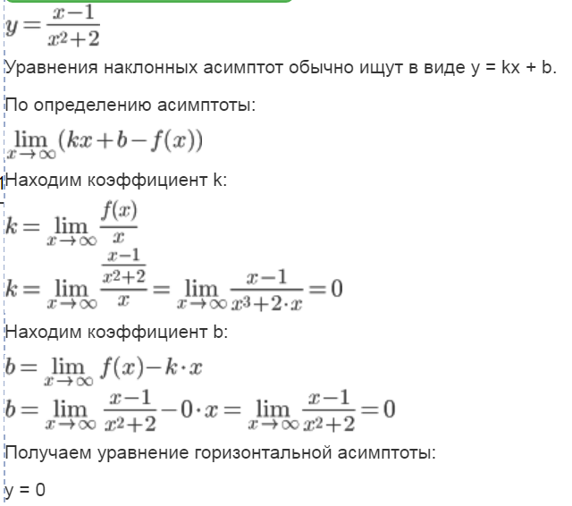
8. Четность и нечетность функции:
Проверим функцию - четна или нечетна с помощью соотношений f(x)=f(-x) и f(x)=-f(x). Итак, проверяем:
$$f\left(-x\right)=\frac{-x-1}{{\left(-x\right)}^{2}+2}=-\frac{x+1}{x^{2}+2}≠f\left(x\right)≠-f\left(x\right).$$
3начит, функция не является ни чётной, ни нечётной.

